1. **1LÝ THUYẾT:**
2. **MỘT SỐ KHÁI NIỆM CNTT:**

|  |  |
| --- | --- |
|  | **Khái niệm** |
| **• Công nghệ (Technology):** | Việc nghiên cứu và ứng dụng những thành tựu của  một hay nhiều ngành khoa học gắn liền với các giải  pháp, các nguồn lực, nhằm giải quyết một công  việc nào đó của xã hội |
| **• Công nghệ thông tin(IT):** | Các công nghệ nhằm mục đích thu thập, lưu trữ, xử  lý và sử dụng thông tin với công cụ chủ yếu là máy  tính điện tử |
| **Tin học (Informatics):** | Ngành khoa học nghiên cứu về máy tính và  xử lý thông tin trên máy tính |
| **• Công nghệ thông tin và Truyền thông (ICT):** | Công nghệ thông tin Tin học  Công nghệ truyền thông |
| **Máy tính (Computer):** | Thiết bị thực hiện theo chương trình để **nhận**  **dữ liệu**, **xử lý dữ liệu** và **tạo ra thông tin** |
| **Chương trình (Program):** | Dãy các lệnh được lưu trong bộ nhớ để điều  khiển máy tính thực hiện theo |

1. **Phân loại máy tính:**

• Siêu máy tính (Supercomputers)

Ví dụ: IBM Summit (USA)

• Máy tính lớn (Mainframe computers)

VD: IBM Z9 (2008)

• Máy tính trung (Midrange Computers, Servers)

VD: IBM 7030 Stretch

• Máy tính cá nhân (Personal Computers)

VD: Máy tính để bàn (Desktops)

Máy tính xách tay (Laptops, Notebooks)

• Các thiết bị di động (Mobile Devices)

VD: Máy tính bảng

Điện thoại thông minh

Đồng hồ thông minh

• Máy tính nhúng (Embedded Computers)

VD:

Bộ điều khiển trong robot

Các bộ điều khiển trong phương tiện giao thông

Máy rút tiền tự động (ATM)

1. **Mô hình cơ bản của máy tính:**

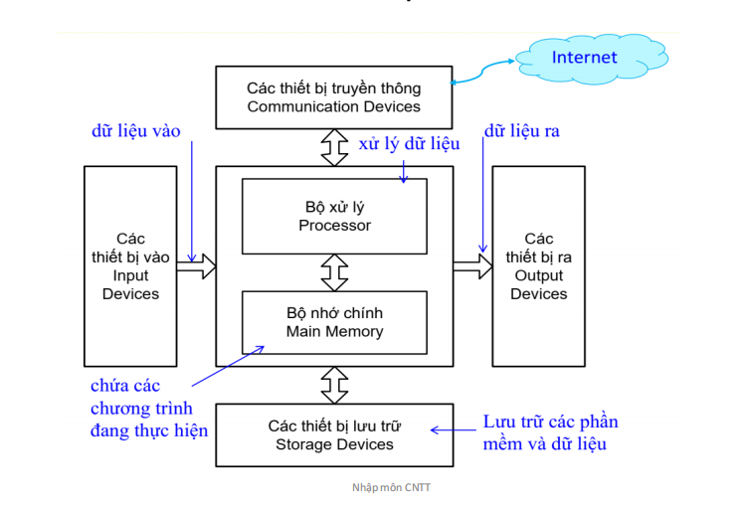

1. **Dữ liệu và thông tin:**

|  |  |
| --- | --- |
| **Thông tin** | Là kiến thức thu được từ học tập, kinh nghiệm  hay chỉ dẫn.  Là phần dữ liệu đã được chọn lọc, mang ý  nghĩa. |
| **Dữ liệu** | Là các sự kiện và hình ảnh thô.  Không có cấu trúc, không có ý nghĩa rõ ràng |

1. **Hệ đếm :**

Là tập hợp bao gồm những ký hiệu và quy tắc sử dụng những ký hiệu đó để biểu diễn và xác định giá trị các số

1. **Biểu diễn số:**

Biểu diễn số nguyên:

+Có dấu

+Không dấu

+Biểu diễn số thực

•Biểu diễn số nguyên không dấu

• Tất cả các bit sử dụng biểu diễn giá trị

• Biểu diễn số nguyên có dấu

• Bit cao nhất dùng làm bit dấu (phân biệt âm, dương)

• Các phương pháp:

• Dấu lượng

• Bù 1

• Bù 2

• Quá (thừa K)

1. **Ký tự trong máy tính:**

Biểu diễn các chữ cái, chữ số, ký hiệu

Xây dựng các hệ mã theo các chuẩn chung

* ASCII-American Standard Code for Information

Interchange

* EBCDIC-Extended Binary Coded Decimal

Interchange Code

UNICODE

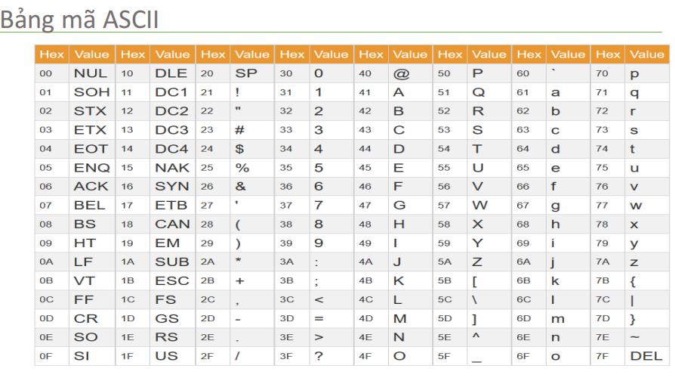

1. **Máy tính điện tử:**

Một thiết bị điện tử có khả năng [xử lý dữ liệu](https://vi.wiktionary.org/wiki/x%E1%BB%AD_l%C3%BD_d%E1%BB%AF_li%E1%BB%87u) theo một tập họp của các [mệnh lệnh máy tính](https://vi.wiktionary.org/wiki/m%E1%BB%87nh_l%E1%BB%87nh_m%C3%A1y_t%C3%ADnh) (hay [câu lệnh](https://vi.wiktionary.org/wiki/c%C3%A2u_l%E1%BB%87nh)) đã được chứa sẵn bên trong máy một cách tạm thời hay vĩnh viễn. Máy tính điện tử và các trang bị nối kết với nó được gọi là [phần cứng](https://vi.wiktionary.org/wiki/ph%E1%BA%A7n_c%E1%BB%A9ng) (hay [cương liệu](https://vi.wiktionary.org/wiki/c%C6%B0%C6%A1ng_li%E1%BB%87u)). Tập họp các mệnh lệnh chỉ bảo máy tính điện tử tiến hành gọi là [phần mềm](https://vi.wiktionary.org/wiki/ph%E1%BA%A7n_m%E1%BB%81m) (hay [nhu liệu](https://vi.wiktionary.org/wiki/nhu_li%E1%BB%87u)) điện tóan.

Máy tính điện tử còn tên gọi tắt là "máy tính"

Nguyên lý Turing

• Về lý thuyết, mọi quá trình tính toán có thể được thì đều có thể mô phỏng

lại trên máy Turning.

• Một bộ điều khiển trạng thái hữu hạn (finite control), trong đó có các trạng

thái đặc biệt như trạng thái khởi đầu và trạng thái kết thúc.

• Một băng ghi (tape) chứa tín hiệu trong các ô

• Một đầu đọc và ghi di chuyển(dịch) theo 2 chiều trái hoặc phải một đơn vị ô.

• Ðầu đọc/ghi mang chức năng thông tin nối giữa bộ điều khiển và băng ghi.

• Bằng cách đọc dấu hiệu từ băng và để thay đổi dấu hiệu trên băng

• Bộ kiểm soát vận hành theo từng bước.Mỗi

bước thực hiện 2 chức năng:

• Ðặt bộ điều khiển ở trạng thái ban đầu q1, băng

trắng và đầu đọc/ghi chỉ vào ô khởi đầu.

• Nếu trạng thái hiện tại q trùng với trạng thái kết

thúc q0 thì máy sẽ dừng. Ngược lại, trạng thái q

sẽ chuyển qua q, tín hiệu trên băng s thành s và

đầu đọc dịch chuyển sang phải hoặc trái một đơn

vị.

• Máy hoàn thành xong một bước tính toán và

sẵn sàng cho bước tiếp theo.

Nguyên lý Von-Neumann

• Máy tính có thể hoạt động theo một chương trình đã được lưu trữ.

• Tập hợp các lệnh cho máy thi hành theo một chương trình được thiết

kế xem như một tập dữ liệu.

• Dữ liệu này được cài vào trong máy và được truyền bằng xung điện

1. **Cấu trúc tổng quan của máy tính:**

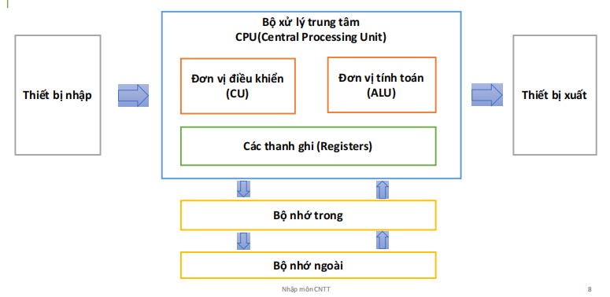

1. **Các phần cứng cơ bản của máy tính:**

**Phần cứng** ([tiếng Anh](https://vi.wikipedia.org/wiki/Ti%E1%BA%BFng_Anh): *hardware*): đề cập đến các bộ phận vật lý hữu hình của một hệ thống máy tính; các thành phần điện, điện tử, cơ điện và cơ khí của nó như là [**màn hình**](https://vi.wikipedia.org/wiki/M%C3%A0n_h%C3%ACnh_m%C3%A1y_t%C3%ADnh), [**chuột**](https://vi.wikipedia.org/wiki/Chu%E1%BB%99t_(m%C3%A1y_t%C3%ADnh)), [**bàn phím**](https://vi.wikipedia.org/wiki/B%C3%A0n_ph%C3%ADm_m%C3%A1y_t%C3%ADnh), [**máy in**](https://vi.wikipedia.org/wiki/M%C3%A1y_in), [**máy quét**](https://vi.wikipedia.org/wiki/M%C3%A1y_qu%C3%A9t), [**vỏ máy tính**](https://vi.wikipedia.org/wiki/V%E1%BB%8F_m%C3%A1y_t%C3%ADnh), [**bộ nguồn**](https://vi.wikipedia.org/wiki/Ngu%E1%BB%93n_m%C3%A1y_t%C3%ADnh)**, bộ vi xử lý**[**CPU**](https://vi.wikipedia.org/wiki/CPU), [**bo mạch chủ**](https://vi.wikipedia.org/wiki/Bo_m%E1%BA%A1ch_ch%E1%BB%A7), Các dây cáp, cũng như tủ hoặc hộp, các thiết bị ngoại vi của tất cả các loại, và bất kỳ yếu tố vật lý nào khác có liên quan, tạo nên phần cứng hoặc hỗ trợ vật lý ví dụ như [**loa**](https://vi.wikipedia.org/wiki/Loa_m%C3%A1y_t%C3%ADnh)**,**[**ổ đĩa mềm**](https://vi.wikipedia.org/wiki/%E1%BB%94_%C4%91%C4%A9a_m%E1%BB%81m)**,**[**ổ đĩa cứng**](https://vi.wikipedia.org/wiki/%E1%BB%94_%C4%91%C4%A9a_c%E1%BB%A9ng), ổ [**CDROM**](https://vi.wikipedia.org/wiki/CDROM), ổ [**DVD**](https://vi.wikipedia.org/wiki/DVD), **card đồ họa**[**VGA**](https://vi.wikipedia.org/wiki/VGA), **card wifi**, **card âm thanh**, **bộ phận tản nhiệt**...

1. **Các loại phần mềm cơ bản:**

[Trình duyệt web Google Chrome](https://canhrau.com/top-phan-mem-can-thiet-cho-may-tinh/#Trinh_duyet_web_Google_Chrome)

[Phần mềm gõ Tiếng việt Unikey](https://canhrau.com/top-phan-mem-can-thiet-cho-may-tinh/#Phan_mem_go_Tieng_viet_Unikey)

[Phần mềm giải nén Winrar](https://canhrau.com/top-phan-mem-can-thiet-cho-may-tinh/#Phan_mem_giai_nen_Winrar)

[Phần mềm diệt Virus miễn phí](https://canhrau.com/top-phan-mem-can-thiet-cho-may-tinh/#Phan_mem_diet_Virus_mien_phi)

[Phần mềm dọn rác CCleaner](https://canhrau.com/top-phan-mem-can-thiet-cho-may-tinh/#Phan_mem_don_rac_CCleaner)

[Bộ ứng dụng văn phòng LibreOffice](https://canhrau.com/top-phan-mem-can-thiet-cho-may-tinh/#Bo_ung_dung_van_phong_LibreOffice)

[Dịch vụ lưu trữ đám mây Google Drive](https://canhrau.com/top-phan-mem-can-thiet-cho-may-tinh/#Dich_vu_luu_tru_dam_may_Google_Drive)

[Spotify – Ứng dụng nghe nhạc online](https://canhrau.com/top-phan-mem-can-thiet-cho-may-tinh/#Spotify_%E2%80%93_Ung_dung_nghe_nhac_online)

[Ứng dụng chỉnh sửa hình ảnh Paint.NET](https://canhrau.com/top-phan-mem-can-thiet-cho-may-tinh/#Ung_dung_chinh_sua_hinh_anh_Paint_NET)

[VLC – Phần mềm xem video trên máy tính](https://canhrau.com/top-phan-mem-can-thiet-cho-may-tinh/#VLC_%E2%80%93_Phan_mem_xem_video_tren_may_tinh)

[Skype – Ứng dụng nhắn tin, video call](https://canhrau.com/top-phan-mem-can-thiet-cho-may-tinh/#Skype_%E2%80%93_Ung_dung_nhan_tin,_video_call)

[TeamViewer – Phần mềm chia sẻ màn hình máy tính](https://canhrau.com/top-phan-mem-can-thiet-cho-may-tinh/#TeamViewer_%E2%80%93_Phan_mem_chia_se_man_hinh_may_tinh)

[Recuva – Phần mềm khôi phục dữ liệu](https://canhrau.com/top-phan-mem-can-thiet-cho-may-tinh/#Recuva_%E2%80%93_Phan_mem_khoi_phuc_du_lieu)

[Internet Download Manager – Phần mềm tăng tốc độ tải dữ liệu](https://canhrau.com/top-phan-mem-can-thiet-cho-may-tinh/#Internet_Download_Manager_%E2%80%93_Phan_mem_tang_toc_do_tai_du_lieu)

[Foxit Reader – Phần mềm đọc, chỉnh sửa file PDF](https://canhrau.com/top-phan-mem-can-thiet-cho-may-tinh/#Foxit_Reader_%E2%80%93_Phan_mem_doc,_chinh_sua_file_PDF)

1. **Hệ điều hành:**

Hệ điều hành (tiếng Anh:**Operating System** - viết tắt: OS) là một phần mềm dùng để điều hành, quản lý toàn bộ tất cả thành phần (bao gồm cả phần cứng và phần mềm) của thiết bị điện tử

* **Các hệ điều hành thông dụng:**

Hệ điều hành window 10

Hệ điều hành window XP

Hệ điều hành Linux

Hệ điều hành Window 8…

* **Một số chức năng cơ bản của Win 10:**

Start Menu trở lại, truyền thống kết hợp hiện đại. ...

Trợ lý ảo Cortana lên PC. ...

Continuum linh hoạt nhận biết thiết bị ...

Task View và tổ chức nhiều desktop. ...

Windows Store và ứng dụng chạy mọi nơi (universal) ...

Trình duyệt mới Edge tăng bảo mật, thêm khả năng tương tác. ...

Windows Hello xác thực sinh trắc học thay mật khẩu.

1. **Interner và công dụng của nó:**

Internet là một hệ thống thông tin toàn cầu có thể được truy cập công cộng bao gồm các mạng máy tính được liên kết với nhau. Chúng cung cấp một khối lượng thông tin và dịch vụ khổng

**Công dụng:**

Hệ thống thư điện tử (email)

¬Trò chuyện trực tuyến (chat)

¬Máy truy tìm dữ liệu (search engine)

¬Các dịch vụ giải trí (video, music, game...)

¬Các dịch vụ thương mại và chuyển ngân

¬Các dịch vụ về y tế giáo dục (chữa bệnh từ xa hoặc tổ chức các lớp học ảo).

1. **Trình duyệt Web:**

Trình duyệt web hay phần mềm duyệt web là chương trình giúp hiển thị trang web đúng đắn. Hỗ trợ chuyển từ trang này đến trang khác qua các liên kết.

**Dịch vụ của Google:**

1. **Google Keep: Công cụ ghi chú, nhắc nhở trên cả smartphone, tablet và desktop.**
2. **Google Sky cho phép khám phá vũ trụ xa xôi, rộng lớn với hình ảnh được chụp tử vệ tinh NASA, Sloan Digital Sky Survey và kính viễn vọng Hubble.**
3. **Google Books nGram Viewer là công cụ vui vẻ cho phép bạn tìm giữa 5,2 triệu tựa sách xuất bản từ 1500 đến 2008, xem chúng đã được sử dụng và thay đổi ra sao theo thời gian.**
4. **Bạn có thể tìm cho mình hàng ngàn font chữ yêu thích với Google Fonts.**
5. **Bài Tập:**

**I.1.1. Hệ đếm và chuyển đổi giữa các hệ đếm**

***Bài 1:***

Thế nào là hệ đếm? Có những hệ đếm cơ bản nào trong hệ thống máy tính?

***Bài 2:***

Biểu diễn các số thập phân sau ở hệ nhị phân:

1210

12.687510

35.37510

***Bài 3:***

Biểu diễn các số nhị phân sau ở hệ thập phân:

101012

11101.112

***Bài 4:***

Biểu diễn các số bát phân sau ở hệ thập phân: 235.648

***Bài 5:***

Biểu diễn các số thập lục phân sau ở hệ thập phân:

34F5C16

***Bài 6:***

Biểu diễn các số thập phân sau ở dạng hệ thập lục phân:

14988

**I.1.2. Biểu diễn số nguyên và thực hiện các phép toán với số nguyên**

***Bài 1:***

Biểu diễn số nguyên không dấu sau đây bằng 8 bit:

45

156

***Bài 2:***

Cho các số nguyên không dấu biểu diễn bằng 8 bit như sau, hãy xác định giá trị của chúng:

0010 1011

1001 0110

***Bài 3:***

Xác định giá trị của các số nguyên có dấu 8 bit sau đây:

0101 0110

1101 0010

***Bài 4:***

Biểu diễn các số nguyên sau với 8 bit:

+58

-80

Bài 5:

Các phép tính số nhị phân

1000 1001 + 1100 1011

1010 – 1100

1100 * 1011

1101 1101 / 1010

**I.1.3. Biểu diễn ký tự**

***Bài 1:***

Đoạn mã ASCII sau biểu diễn câu gì?

* 0100 0100 0100 0001 0100 1001 0100 1000 0100 1111 0100 0011 0100 0010 0100 0001
* 0100 0011 0100 1000 0100 1011 0100 1000 0100 1111 0100 0001

1. **VẬN DỤNG:**
2. Cho một máy tính cụ thể sinh viên cho biết máy tính đó thuộc thế hệ nào?
3. Thực hiện phép toán (+-/*) trong các hệ đếm; thực hiện biêu điễn số, ký tự, bù 1, bù 2
4. Cho một cấu hinh về máy tính, sinh viên giải thích một số thông số cơ bản được nêu trong cấu hình đó
5. Một số chức năng chính của Gmail
6. Suy nghĩ về ngành học, phương pháp học CNTT, Quá trình học tập trong hk1 và phương pháp sắp tới